Projeto Integrador II

Quadra GO
Bruno Araujo
Nicole Fava Pires

Ciência de Dados para Negócios

2º semestre
29 de novembro de 2024

1. Introdução
A Quadra Go foi idealizada por um grupo de jovens estudantes que perceberam que um encontro com os amigos para jogar esportes em uma quadra com horário reservado é um processo moroso e que demanda muitas etapas. Com isso, o software da Quadra Go foi desenvolvido para facilitar a busca e a reserva de quadras esportivas na cidade de Sorocaba.
A empresa é focada no aluguel de quadras esportivas, a empresa oferece uma plataforma que prioriza a conveniência, qualidade e satisfação do cliente. Indo ao encontro disso, oferecer serviços de alta qualidade, manter um ambiente de trabalho motivador e contribuir para o desenvolvimento da comunidade e preservação do meio ambiente são os objetivos que o grupo definiu para serem desenvolvidos durante o projeto.
Desenvolvida em ambiente acadêmico, buscando aplicações práticas dos ensinamentos teóricos, a empresa estabeleceu como sua missão proporcionar acesso fácil e equitativo a oportunidades de esporte e lazer, inspirando uma comunidade mais ativa e saudável. Já a visão da Quadra Go é ser reconhecida como a referência em aluguel de quadras esportivas, promovendo um ambiente de trabalho positivo e socialmente responsável. Os seus valores são:
- Inovação: busca constante por soluções inovadoras;
- Agilidade: tomada de decisões rápida e eficiente;
- Colaboração: trabalho em equipe para resultados expressivos;
- Transparência: comunicação clara e aberta;
- Diversidade: valorização de diferentes ideias e experiências;
- Sustentabilidade: operar com o mínimo uso de papel, optando sempre por comunicações digitais, contratos eletrônicos e uso de QR Codes para check-ins e reservas.
Continuando a aplicação de ferramentas aprendidas no segundo semestre, a empresa passou por um processo de validação do mercado. Para tanto, foram aplicadas as ferramentas de design thinking, com imersão no problema do cliente.
Este trabalho tem como objetivo principal apresentar a validação da empresa e a visualização dos dados por meio de dashboards. A partir dessa questão, busca-se detalhar se o projeto é viável, quais são as projeções futuras e quais são as melhorias que precisam ser implementadas na empresa durante a etapa da pivotagem do design thinking.
Para atingir esse objetivo, o trabalho está estruturado em três partes principais: a primeira seção abordará o método design thinking, aprofundando no mapa da empatia e na validação da empresa no mercado, a segunda seção focará em apresentar os dashboards com os dados de Recursos Humanos, Financeiro e Marketing, além de apresentar uma perspectiva geral da empresa, e a terceira seção trará a conclusão do projeto, com o storytelling sobre os dados e a campanha de lançamento da empresa.
Com essa estrutura, espera-se proporcionar uma visão abrangente e fundamentada sobre a visualização de dados da Quadra Go, contribuindo para uma maior compreensão de como o estudo dos dados e a aplicação correta das ferramentas de Administração e Marketing podem influenciar na decisão de empreender ou não.

Fase 1: Design Thinking e Prototipagem (Entrega Parcial)

2. Revisão e Imersão no Projeto
O presente estudo visa apresentar a análise detalhada das fases de imersão e mapeamento de empatia realizadas durante o desenvolvimento do projeto Quadra Go, uma solução tecnológica voltada para a gestão e reserva de quadras esportivas. A pesquisa foi conduzida nas cidades de Sorocaba e Votorantim, visando o lançamento do aplicativo na região.
Para tanto, foi utilizada a metodologia Design Thinking, conforme proposto por Brown (2010), fundamentando-se na compreensão profunda das necessidades dos usuários através de processos de imersão e empatia. Neste contexto, a fase de imersão constitui-se como etapa fundamental para a compreensão do problema e identificação das necessidades reais dos stakeholders envolvidos no processo.
A pesquisa utilizou uma abordagem qualitativa exploratória, empregando múltiplos métodos de coleta de dados. O processo de imersão foi estruturado em quatro etapas principais:
- Pesquisa de Campo: Realização de visitas técnicas a estabelecimentos esportivos das regiões estudadas;
- Entrevistas Semiestruturadas: Condução de diálogos com proprietários de estabelecimentos e praticantes de atividades esportivas;
- Análise Contextual: Estudo aprofundado do cenário esportivo regional, considerando aspectos socioeconômicos e comportamentais;
- Observação Participativa: Acompanhamento sistemático dos processos de reserva e utilização de quadras esportivas.
A construção do mapa de empatia seguiu a metodologia proposta por Osterwalder e Pigneur (2010), contemplando quatro dimensões principais: o que pensa e sente, o que vê, o que ouve, e o que fala e faz. Foram desenvolvidos dois perfis distintos de análise: o usuário final (esportista) e o proprietário do estabelecimento. A análise segmentada revelou que as principais preocupações dos esportistas se concentram na busca por praticidade e eficiência no processo de reserva, além da qualidade das instalações. Observou-se uma forte influência das experiências digitais em outros segmentos de serviço, criando expectativas similares para o setor esportivo.
Os gestores dos estabelecimentos demonstram preocupação primária com a otimização da ocupação e a eficiência administrativa. A análise revelou uma disposição para adoção de soluções tecnológicas, desde que estas proporcionem benefícios tangíveis na gestão do negócio.
A análise conjunta da fase de imersão e do mapa de empatia possibilitou a identificação de oportunidades significativas para o desenvolvimento de uma solução tecnológica integrada. Os resultados apontam para a necessidade de:
  - Digitalização dos Processos:
  - Implementação de sistema de reservas online
  - Automatização da gestão de horários
  - Integração de pagamentos digitais
  - Experiência do Usuário:
  - Desenvolvimento de interface intuitiva
  - Implementação de funcionalidades baseadas em necessidades reais
  - Criação de sistema de fidelização
  - Gestão Eficiente:
  - Controle centralizado de reservas
  - Monitoramento em tempo real da ocupação
  - Análise de dados para tomada de decisão
  - Os insights obtidos através deste estudo fundamentam o desenvolvimento de uma solução que atenda às necessidades específicas do mercado de quadras esportivas, considerando as particularidades dos diferentes stakeholders envolvidos no processo.
2.1 Problemas Identificados e Propostas de Melhorias
A fase de imersão revelou aspectos críticos do mercado de quadras esportivas, evidenciando oportunidades significativas para inovação. Entre os principais achados, destacam-se:
  - Ineficiência Operacional:
  - Predominância de métodos tradicionais de gestão
  - Ausência de padronização nos processos de reserva
  - Comunicação fragmentada entre estabelecimentos e usuários
  - Gestão Administrativa:
  - Prevalência de controles manuais
  - Carência de sistemas integrados
  - Dificuldades na gestão financeira e de ocupação
  - Tendências Mercadológicas:
  - Crescimento significativo da demanda por práticas esportivas
  - Elevação da renda disponível para atividades de lazer
  - Aumento da receptividade a soluções tecnológicas

2.2 Persona e Mapa de Empatia
O software da Quadra Go possui dois públicos-alvo: o esportista, que é o cliente final que vai alugar a quadra, que vai utilizar o aplicativo para pesquisar e selecionar o horário da quadra que ele deseja, e o proprietário da quadra, que vai utilizar o aplicativo para gerenciar os horários e para divulgar os horários disponíveis, aumentando a ocupação das quadras.
As principais preocupações dos esportistas concentram-se na busca por praticidade e eficiência no processo de reserva, além da qualidade das instalações. Observou-se uma forte influência das experiências digitais em outros segmentos de serviço, criando expectativas similares para o setor esportivo, conforme destacado no mapa de empatia abaixo:

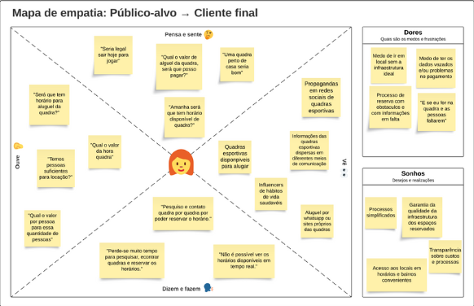
Figura 1: Mapa de empatia do cliente final
Fonte: autoria própria, 2024.

Os gestores dos estabelecimentos demonstram preocupação primária com a otimização da ocupação e a eficiência administrativa. A análise revelou uma disposição para adoção de soluções tecnológicas, desde que estas proporcionem benefícios tangíveis na gestão do negócio, conforme exposto na figura abaixo:

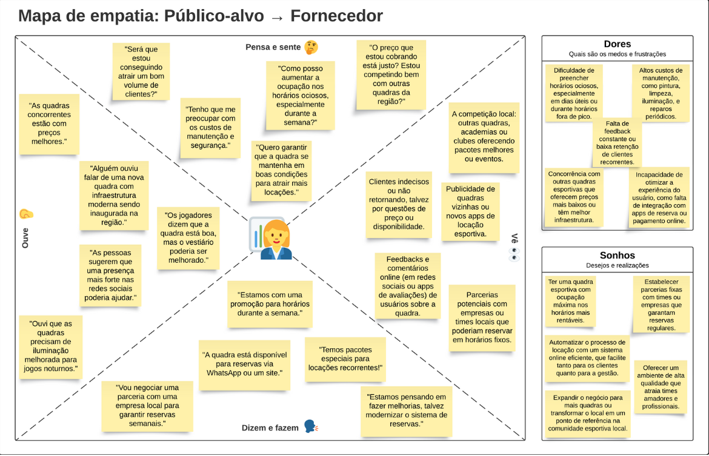
Figura 2: mapa de empatia do fornecedor
Fonte: autoria própria, 2024.

A análise conjunta da fase de imersão e do mapa de empatia possibilitou a identificação de oportunidades significativas para o desenvolvimento de uma solução tecnológica integrada.
Os resultados apontam para a necessidade de:
  - Digitalização dos Processos:
  - Implementação de sistema de reservas online
  - Automatização da gestão de horários
  - Integração de pagamentos digitais
  - Experiência do Usuário:
  - Desenvolvimento de interface intuitiva
  - Implementação de funcionalidades baseadas em necessidades reais
  - Criação de sistema de fidelização
  - Gestão Eficiente:
  - Controle centralizado de reservas
  - Monitoramento em tempo real da ocupação
  - Análise de dados para tomada de decisão
  - Os insights obtidos através deste estudo fundamentam o desenvolvimento de uma solução que atenda às necessidades específicas do mercado de quadras esportivas, considerando as particularidades dos diferentes stakeholders envolvidos no processo.
Considerando os arquétipos de Kotler, temos dois principais perfis de clientes: o peixinho dourado e o perfil maçaneta de porta. Cabe ressaltar que para os dois arquétipos podem aparecer tanto no grupo de clientes finais quanto no grupo dos proprietários de quadras. Para o primeiro grupo, o arquétipo predominante é o peixinho dourado, pois eles são curiosos e gostam de inovação, por isso o software tem que navegar pelo dito Oceano Azul, de Mauborgne e Kim (2004). Como é um arquétipo que demanda uma atenção especial, eles vão procurar por concorrentes antes de decidirem a sua compra. Sendo assim, é importante que a Quadra Go se baseie na teoria do Oceano Azul para se distanciar dos concorrentes e consiga focar na venda para não clientes.
Do mesmo modo, os proprietários de quadras também podem apresentar o arquétipo de peixinho dourado, pois buscam uma inovação para a resolução dos problemas do dia a dia. Essa inovação vai ser pesquisada a fundo para ser comparada com o que os concorrentes podem oferecer e será necessário também um desenvolvimento deste grupo de clientes para desenvolver uma afinidade com o software, apresentando uma solução que se distancia de qualquer concorrente.
Porém, o principal arquétipo do grupo dos proprietários de quadras é do maçaneta de porta. Esse arquétipo se caracteriza pela objetividade, a decisão de compra é feita para um fim específico. Como os proprietários de quadras estão em busca de um software de gestão do horário de quadras e ter os horários da quadra sempre ocupados: o software Quadra Go oferece a gestão de reservas no perfil do proprietário da quadra, mas também oferece a possibilidade de divulgação dos horários de quadras para os clientes finais. Portanto, o cliente final também apresenta, em menor medida, o arquétipo de maçaneta de porta. Isso ocorre pois o consumidor final vai decidir pela compra pelo principal objetivo dele: reservar horário na quadra de forma simples e objetiva.

3. Prototipagem do Produto/Serviço
O protótipo do Quadra Go foi desenvolvido como uma solução multiplataforma, contemplando tanto uma aplicação web quanto mobile, visando atender às necessidades identificadas durante as fases de imersão e ideação do projeto. A solução foi concebida seguindo os princípios de usabilidade e acessibilidade, com foco na experiência do usuário e na eficiência operacional.

3.1 Plataforma Web
A plataforma web foi projetada como ponto central do sistema, oferecendo duas interfaces principais. A primeira interface é o Portal do Usuário, desenvolvido como uma interface central do sistema, incorporando funcionalidades essenciais para a experiência do usuário final. No âmbito do sistema de busca e reserva, implementou-se uma interface intuitiva que prioriza a usabilidade, permitindo aos usuários localizar estabelecimentos esportivos através de uma segmentação geográfica eficiente. A plataforma disponibiliza um conjunto robusto de filtros avançados, possibilitando a refinação das buscas com base em critérios específicos, como modalidades esportivas disponíveis, faixas de preço e disponibilidade de horários.
Um diferencial significativo do sistema reside na implementação de um mecanismo de visualização em tempo real da disponibilidade das quadras, facilitando o processo decisório dos usuários e otimizando a gestão do tempo. Complementarmente, integrou-se um sistema de avaliações e comentários que promove a transparência e permite o compartilhamento de experiências entre os usuários, contribuindo para a construção de uma comunidade engajada e informada.
No que tange à gestão de perfil, o sistema oferece uma estrutura completa para administração das informações pessoais, permitindo cadastro e atualizações de forma simples e segura. Desenvolveu-se uma interface que centraliza o histórico completo de reservas e transações financeiras, proporcionando aos usuários um controle efetivo de suas atividades na plataforma. Adicionalmente, implementou-se um sistema de favoritos que possibilita aos usuários manterem um registro personalizado de estabelecimentos preferenciais.
Todas estas funcionalidades foram implementadas seguindo padrões de desenvolvimento de software e princípios de user experience (UX), garantindo não apenas a eficiência operacional do sistema, mas também proporcionando uma experiência fluida e satisfatória aos usuários.
O Portal do Proprietário foi concebido como uma solução tecnológica abrangente, fundamentada em dois pilares principais: o dashboard administrativo e a gestão de estabelecimento. O sistema foi desenvolvido priorizando a eficiência operacional e o controle gerencial dos empreendimentos esportivos.
No contexto do dashboard administrativo, implementou-se uma interface que proporciona uma visualização holística e em tempo real da ocupação das quadras, permitindo aos gestores um monitoramento efetivo da utilização dos espaços esportivos. O sistema incorpora ferramentas analíticas sofisticadas para geração de relatórios de performance, possibilitando análises aprofundadas de métricas cruciais para o negócio, como taxa de ocupação, horários de maior demanda e indicadores de satisfação dos clientes.
A plataforma disponibiliza um módulo robusto para gestão de horários e precificação dinâmica, permitindo aos proprietários implementarem estratégias comerciais flexíveis e adaptativas às demandas do mercado. O controle financeiro foi desenvolvido com ênfase na precisão e transparência, oferecendo recursos para acompanhamento detalhado de receitas, despesas e métricas de rentabilidade por quadra ou modalidade esportiva.
No âmbito da gestão do estabelecimento, o sistema oferece uma interface intuitiva para cadastro e atualização das informações institucionais, garantindo a manutenção de um perfil sempre atualizado e atrativo para os usuários. Implementou-se um sistema otimizado para upload e gerenciamento de fotos, facilitando a apresentação visual do estabelecimento na plataforma.
Todos os componentes do portal foram implementados considerando as melhores práticas de desenvolvimento de software empresarial, com ênfase na usabilidade e na eficiência operacional. A solução proporciona aos proprietários um conjunto abrangente de ferramentas para otimização da gestão de seus estabelecimentos, contribuindo para o aperfeiçoamento do setor de locação de quadras esportivas.

3.2 Aplicativo Mobile
O desenvolvimento da aplicação móvel contemplou as plataformas Android e iOS, estabelecendo uma estrutura multiplataforma que replica e adapta as funcionalidades essenciais da versão web para o contexto móvel. A implementação móvel incorpora recursos específicos que maximizam as capacidades nativas dos dispositivos, incluindo um sistema de geolocalização para identificação contextual de estabelecimentos esportivos próximos, mecanismo de notificações push para comunicação em tempo real, tecnologia QR Code para automatização do processo de check-in nas instalações e sistema de pagamento mobile integrado.
Em relação às suas principais funções, o sistema de reservas online representa um avanço significativo na otimização dos processos operacionais. Possibilitando aos usuários a visualização da disponibilidade e efetivação de reservas em tempo real, resultando na eliminação de procedimentos morosos tradicionalmente associados às reservas convencionais. Como consequência, observa-se uma redução expressiva na ocorrência de erros e uma otimização significativa do tempo tanto para usuários quanto para proprietários dos estabelecimentos.
A implementação do sistema de pagamentos integrados constitui um elemento fundamental da plataforma, oferecendo processamento seguro de transações financeiras através de múltiplos meios de pagamento, incluindo cartões de crédito, sistema PIX e boletos bancários. Esta abordagem multimodal para processamento de pagamentos contribui significativamente para a redução da insegurança nas transações financeiras e elimina a necessidade de interações presenciais para efetivação de pagamentos.
A gestão de disponibilidade foi desenvolvida como uma interface robusta que permite aos proprietários um controle granular sobre horários e disponibilidade das instalações esportivas. Esta funcionalidade resulta em um controle mais eficiente da ocupação e minimiza significativamente a ocorrência de conflitos de agendamento, otimizando a utilização dos recursos disponíveis.
O sistema de avaliações implementado na plataforma estabelece um mecanismo de feedback estruturado, permitindo aos usuários compartilharem suas experiências através de avaliações e comentários sobre as instalações utilizadas. Esta funcionalidade promove um ambiente de transparência e fornece subsídios importantes para o processo decisório de outros usuários, contribuindo para a construção de uma comunidade mais informada e engajada.
A integração destas funcionalidades resulta em um ecossistema digital coeso e eficiente, que atende às necessidades tanto dos usuários finais quanto dos proprietários de estabelecimentos esportivos.

3.3 Aspectos Técnicos e de Segurança
No contexto dos aspectos técnicos e de segurança, o sistema foi desenvolvido contemplando rigorosos protocolos de proteção de dados e escalabilidade. A implementação da segurança de dados fundamenta-se em um sistema robusto de criptografia end-to-end, garantindo a confidencialidade das informações em todas as etapas do processamento. A conformidade com a Lei Geral de Proteção de Dados (LGPD) foi estabelecida como pilar fundamental da arquitetura de segurança, assegurando a adequação às regulamentações vigentes e a proteção dos direitos dos usuários.
O sistema incorpora um mecanismo de autenticação em duas etapas, elevando significativamente o nível de segurança no acesso às informações sensíveis. Complementarmente, implementou-se uma estrutura de backup automático de dados, garantindo a integridade e disponibilidade das informações através de procedimentos sistemáticos de salvaguarda.
No âmbito da escalabilidade, a solução foi desenvolvida sobre uma arquitetura em nuvem, proporcionando flexibilidade e capacidade de crescimento conforme as demandas do negócio. A implementação de um sistema de cache otimizado contribui significativamente para o aprimoramento da performance, reduzindo o tempo de resposta e melhorando a experiência do usuário. O balanceamento de carga automático foi integrado à arquitetura, assegurando a distribuição eficiente dos recursos computacionais e mantendo a estabilidade do sistema mesmo em condições de alta demanda.
A adoção de uma arquitetura baseada em micro serviços proporciona maior flexibilidade ao sistema, permitindo atualizações e manutenções modulares sem impacto na disponibilidade global da plataforma. Esta abordagem arquitetural facilita a evolução contínua do sistema e a integração de novas funcionalidades de forma ágil e segura.
No que tange à interface e experiência do usuário, o desenvolvimento priorizou a implementação de um design responsivo, caracterizado pela adaptação automática a diferentes dispositivos e resoluções de tela. A interface foi concebida seguindo princípios de simplicidade e intuitividade, facilitando a navegação e compreensão das funcionalidades disponíveis. A consistência visual foi assegurada através da implementação de uma paleta de cores harmonizada e da padronização de ícones e elementos visuais, contribuindo para uma experiência coesa e profissional.
3.4 Interface e Experiência do Usuário
A acessibilidade constituiu um aspecto fundamental no desenvolvimento da interface, contemplando recursos específicos para garantir a inclusão digital de todos os usuários. O sistema apresenta compatibilidade integral com leitores de tela, facilitando a navegação por usuários com deficiência visual. A implementação de um sistema de alto contraste oferece suporte adicional à acessibilidade visual, enquanto o suporte a comandos de voz amplia as possibilidades de interação com a plataforma.
A inclusão de textos alternativos para elementos visuais completa o conjunto de recursos de acessibilidade, garantindo que todas as informações transmitidas através de imagens estejam igualmente disponíveis em formato textual. Esta abordagem abrangente à acessibilidade reflete o compromisso do sistema com a inclusão digital e a democratização do acesso às funcionalidades oferecidas.
A integração destes aspectos técnicos, de segurança e de interface resulta em uma solução robusta e inclusiva, que atende aos requisitos contemporâneos de segurança da informação, escalabilidade e acessibilidade, proporcionando uma experiência de usuário superior e consistente com as melhores práticas de desenvolvimento de software.
3.5 Métricas de verificação
O sistema implementa uma estrutura abrangente de métricas e monitoramento, fundamentada em indicadores-chave de performance (KPIs) criteriosamente selecionados para avaliar a eficácia e eficiência da plataforma. Entre os principais indicadores monitorados, destaca-se a taxa de conversão de reservas, métrica fundamental que permite avaliar a efetividade do processo de transformação de visitas em reservas concretizadas.
O tempo médio de permanência na plataforma constitui outro indicador crucial, fornecendo insights valiosos sobre o engajamento dos usuários e a qualidade da experiência oferecida. A análise da taxa de cancelamento representa um indicador estratégico para a identificação de possíveis pontos de fricção no processo de reserva e utilização dos serviços.
Complementarmente, a satisfação do usuário é mensurada através de metodologias específicas, proporcionando uma compreensão aprofundada da percepção dos usuários em relação à plataforma e seus serviços. No âmbito do analytics, implementou-se um sistema sofisticado de rastreamento do comportamento do usuário, permitindo a coleta e análise sistemática de dados relacionados à interação com a plataforma. Esta abordagem possibilita a realização de análises aprofundadas de padrões de uso, fornecendo subsídios importantes para a tomada de decisões estratégicas e aprimoramento contínuo do sistema.
A identificação de pontos de atrito é realizada através de análises específicas que mapeiam momentos de possível frustração ou dificuldade na jornada do usuário. O sistema de analytics contempla ainda a geração de relatórios personalizados, permitindo análises customizadas conforme as necessidades específicas de gestão e desenvolvimento. O processo de validação e testes do protótipo foi conduzido através de múltiplas fases metodologicamente estruturadas.
A primeira etapa consistiu na realização de testes de usabilidade com usuários reais, proporcionando insights valiosos sobre a experiência efetiva de utilização da plataforma. Esta fase foi complementada por um processo específico de validação junto aos proprietários de quadras, permitindo a avaliação da adequação das funcionalidades às necessidades operacionais dos estabelecimentos.
A execução de testes de performance e segurança constituiu uma etapa crucial do processo de validação, assegurando a robustez e confiabilidade do sistema em diferentes cenários de utilização. O processo de validação foi continuamente refinado através de uma abordagem iterativa, fundamentada na análise sistemática do feedback recebido e na implementação de ajustes correspondentes.
A integração entre as métricas de monitoramento e o processo de validação estabelece um ciclo contínuo de aprimoramento, no qual os dados coletados através do sistema de analytics alimentam diretamente as decisões de desenvolvimento e as adaptações do sistema. Esta abordagem metodológica assegura a evolução constante da plataforma, mantendo-a alinhada às necessidades dos usuários e às demandas do mercado. A estrutura de métricas e validação implementada reflete o compromisso com a excelência operacional e a satisfação dos usuários, estabelecendo bases sólidas para o desenvolvimento contínuo e a expansão sustentável da plataforma. O monitoramento constante dos indicadores-chave, combinado com processos rigorosos de validação, proporciona um ambiente propício à identificação precoce de oportunidades de melhoria e à implementação ágil de soluções otimizadas.
O protótipo do software Quadra Go representa uma solução completa e integrada para o mercado de reservas de quadras esportivas, atendendo às necessidades identificadas tanto dos usuários quanto dos proprietários. Sua arquitetura modular e escalável permite evolução contínua e adaptação às demandas do mercado, enquanto suas funcionalidades principais resolvem os principais pontos de dor identificados durante a fase de pesquisa.

4. Desenvolvimento de Dashboards Operativos (Power BI)
O projeto de análise e simulação de dados para a empresa Quadra GO seguiu uma metodologia estruturada para construção de um banco de dados em SQLite, geração de dados simulados e definição de parâmetros operacionais e financeiros. Os pontos de construção estão detalhados nos próximos tópicos.
4.1 Modelagem e Construção do Banco de Dados
O banco de dados foi modelado em SQLite para atender às necessidades de armazenamento e manipulação dos dados simulados. A estrutura seguiu um esquema relacional que abrangeu os principais cadastros, transações e históricos operacionais da empresa.
4.2 Geração dos dados simulados
Os cadastros de quadras foram gerados utilizando dados coletados de plataformas como Agenda Sorocaba, Google Maps e avaliações online. A definição dos esportes praticáveis em cada quadra foi baseada em observação das descrições das quadras disponibilizadas online. Em relação aos donos de quadras, cada quadra foi atribuída randomicamente a um dono, utilizando algoritmos desenvolvidos em Python para gerar combinações aleatórias e consistentes.
Para simular a operação das quadras, foram cadastrados 2.800 usuários, baseando-se em dados estatísticos de que 56% da população que vive no interior do Estados de São Paulo pratica esportes. Com isso, estabelecemos que 10% desse número utilizaria o aplicativo. Um algoritmo foi responsável por gerar as reservas, respeitando uma taxa de recorrência de 80% por parte dos usuários e garantindo que nenhuma quadra fosse alocada para mais de um esporte no mesmo horário. Após validações, 1.951 usuários foram utilizados para gerar os dados finais.
4.3 Dashboard de RH
A partir do organograma previamente definido, foram gerados dados de áreas, cargos, equipes e funcionários. Um algoritmo simulou as datas de contratação dos funcionários e o histórico salarial até o final do período de simulação:
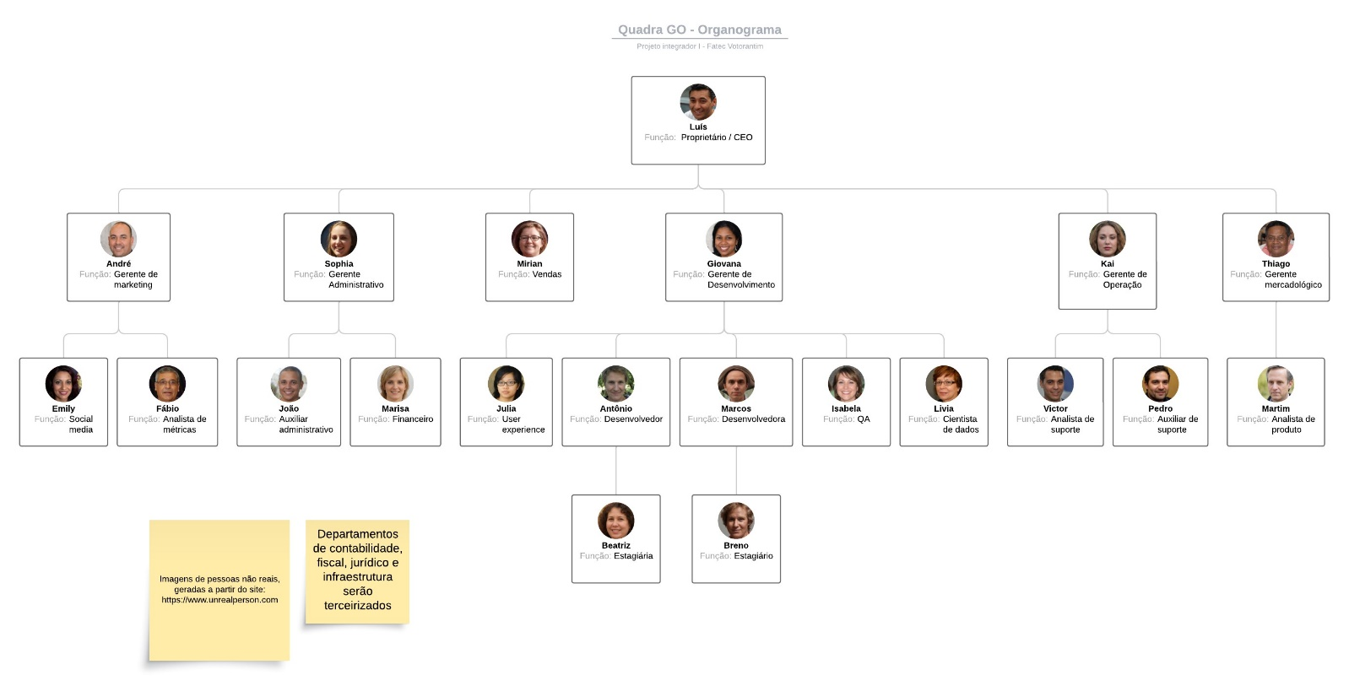
Figura 3 - Organograma Empresarial da Quadra GO
Fonte: autoria própria, 2024

Em relação aos custos operacionais e cronograma Baseado no planejamento do primeiro semestre, foram definidos os custos operacionais desde a fase de concepção e construção do software até o período de operação, com projeções detalhadas mês a mês.
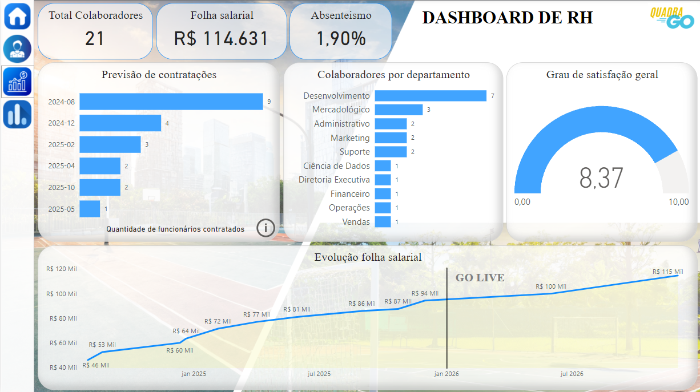

Figura 4: Dashboard de RH
Fonte: autoria própria, 2024.

4.4 Análise Financeira
A partir dos dados de receitas, custos operacionais e históricos simulados, foram geradas tabelas que detalham pagamentos e previsões de lucro. Estas informações foram utilizadas para analisar o comportamento financeiro da empresa ao longo do período de simulação.
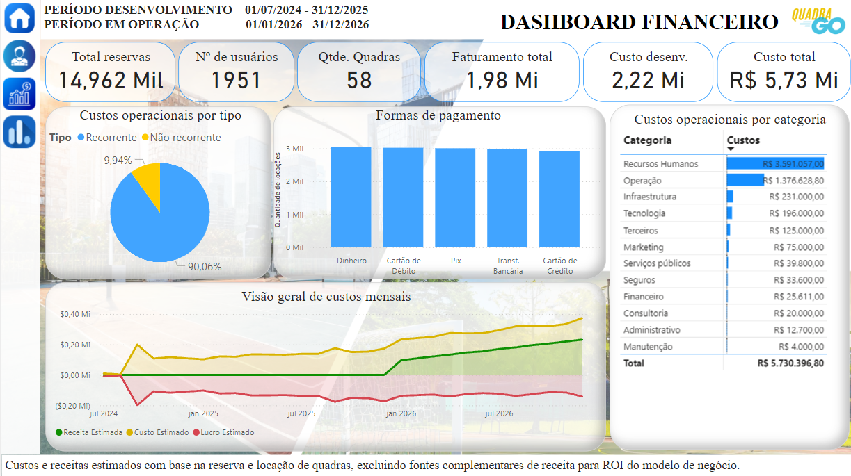
Figura 5: Dashboard financeiro
Fonte: autoria própria, 2024

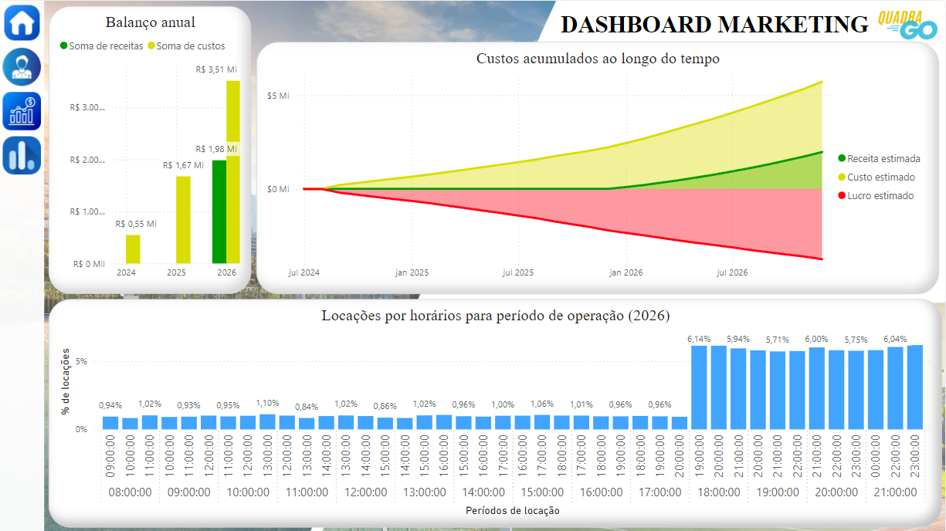

Figura 6: Dashboard de marketing
Fonte: autoria própria, 2024
O projeto foi essencial para entender o impacto das decisões operacionais e financeiras na viabilidade da Quadra GO, proporcionando uma visão detalhada do comportamento da empresa em diferentes cenários.
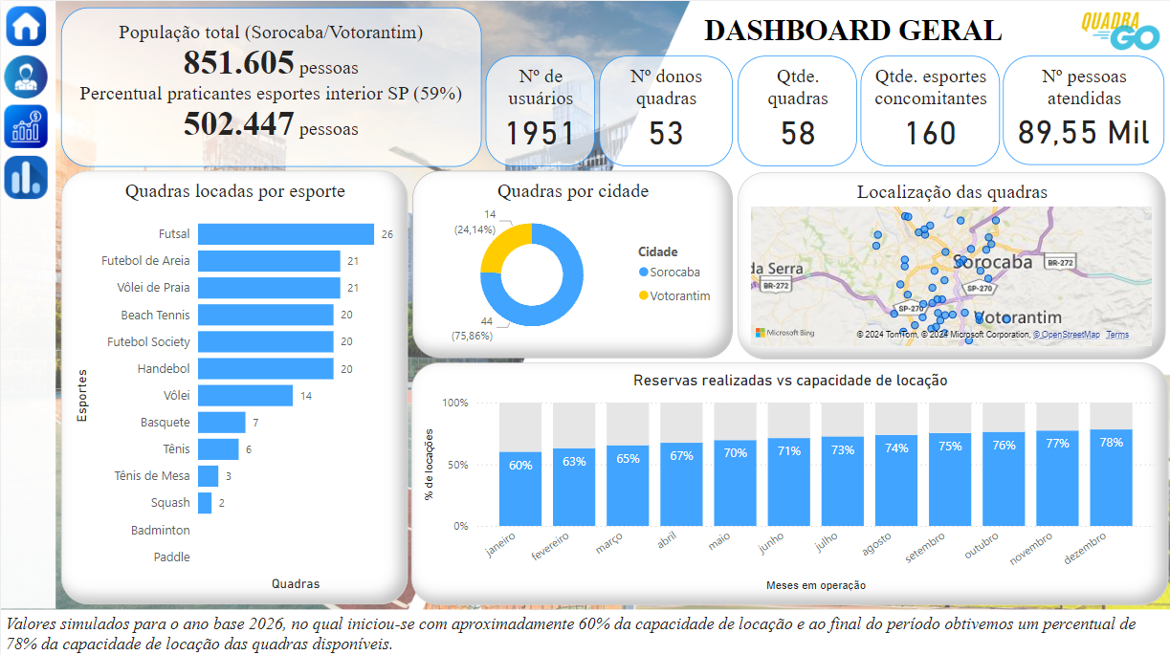
Figura 7: Dashboard geral
Fonte: autoria própria, 2024

Fase 2: Storytelling e Refinamento (Entrega Final)

5. Storytelling com Dados
- Narrativa Visual
Os dashboards apresentam uma estrutura narrativa que segue uma lógica clara de apresentação, partindo do panorama geral do negócio até aspectos específicos operacionais e financeiros. A história é contada através de quatro dashboards principais:
  - Dashboard Geral
O Dashboard Geral abre a narrativa estabelecendo o contexto geográfico do empreendimento, com uma presença estratégica concentrada em Sorocaba (75,86%) e Votorantim (24,14%). Esta distribuição não é apenas um dado isolado, ela se conecta diretamente com o alcance do projeto: 58 quadras que atendem 89,55 mil pessoas, demonstrando uma penetração significativa no mercado local.
A história se desenvolve mostrando uma trajetória consistente de crescimento nas reservas, evidenciada pela evolução de 60% para 78% na taxa de ocupação ao longo do ano. Este crescimento é sustentado pela diversificação estratégica em 13 modalidades esportivas diferentes, permitindo atender diversos perfis de usuários e otimizar a utilização dos espaços. O mapa interativo complementa essa narrativa, oferecendo uma visualização clara da distribuição geográfica das quadras e sua acessibilidade.
  - Dashboard de RH
Avançando para o Dashboard de RH, a narrativa se aprofunda na estrutura organizacional que sustenta essa operação. Com 21 colaboradores ao final do período simulado, o planejamento de expansão da equipe reflete um crescimento calculado e sustentável. A distribuição dos profissionais entre os departamentos, com especial ênfase na área de desenvolvimento (7 pessoas), demonstra um foco na inovação e otimização do serviço. A evolução da folha salarial conta uma história de investimento crescente em capital humano, fundamental para suportar a expansão do negócio.
  - Dashboard Financeiro
No Dashboard Financeiro, a narrativa ganha contornos mais quantitativos, apresentando a jornada financeira completa desde o desenvolvimento até a operação plena. Através de um gráfico de área que relaciona receitas, custos e lucros, a história financeira se desenrola de forma transparente e compreensível. A estrutura detalhada de custos e a diversificação das formas de pagamento demonstram uma operação moderna e planejada, preparada para diferentes perfis de clientes.
  - Dashboard de Marketing
O Dashboard de Marketing fecha a narrativa visual revelando padrões cruciais de utilização, com picos de demanda bem definidos que orientam decisões operacionais e estratégicas. A evolução financeira projetada de 2024 a 2026 e a visualização das receitas e custos acumulados ao longo do tempo completam uma história de crescimento planejado.

- Storytelling dos Dashboards
A narrativa construída se entrelaça naturalmente com os objetivos estratégicos do negócio, começando pela validação do mercado. Em uma região com 851.605 habitantes, onde 59% são praticantes de esportes, o projeto conquistou 1.951 usuários ativos, demonstrando uma penetração inicial significativa com amplo potencial de crescimento.
Este potencial se materializa através de um crescimento sustentável, evidenciado pela evolução consistente nas taxas de reserva, que avançaram de 60% para 78%. O plano estruturado de contratações e o elevado índice de satisfação dos colaboradores (8,37/10) sugerem uma base sólida para expansão, sustentada por uma cultura organizacional forte.
A análise financeira revela desafios importantes que precisam ser endereçados. Com um investimento total de R$ 5,73 Mi, distribuído entre custos recorrentes (90,06%) e não recorrentes (9,94%), e um faturamento projetado de R$ 1,98 Mi no primeiro ano de operação considerando apenas as receitas de locação de quadras, fica evidente a necessidade de diversificação das fontes de receita. A transparência desses números permite identificar um gap financeiro significativo entre custos e receitas, sinalizando a importância de pivotar alguns aspectos do modelo de negócio. Para garantir a sustentabilidade financeira do projeto, será crucial desenvolver fontes complementares de receita no futuro, como possíveis parcerias estratégicas, eventos esportivos, serviços agregados (como personal trainers e escolinhas), publicidade nos espaços esportivos, e outras oportunidades de monetização que possam complementar a receita principal de locação de quadras.
Esta constatação não invalida o potencial do projeto, mas indica um ponto crítico de atenção e desenvolvimento futuro para garantir sua viabilidade financeira a longo prazo. A clara visualização deste cenário através dos dashboards permite uma tomada de decisão informada e o planejamento estratégico necessário para endereçar estes desafios.
A eficiência operacional é evidenciada pela diversificação estratégica em 13 modalidades esportivas, pela distribuição equilibrada entre diferentes formas de pagamento e pelo baixo índice de absenteísmo de 1,90%. Estes indicadores, quando analisados em conjunto, contam uma história de operação bem gerida e orientada à satisfação do cliente.
Esta narrativa coesa e bem estruturada não apenas valida o modelo de negócio, mas também demonstra seu potencial de crescimento, sustentabilidade financeira e eficiência operacional, além de evidenciar um impacto social positivo na região. A estrutura permite que diferentes stakeholders sejam eles investidores, gestores ou colaboradores, encontrem rapidamente as informações relevantes para suas necessidades específicas, sempre mantendo clara a conexão com os objetivos estratégicos do empreendimento.

6. Revisão do Business Model Canvas (BMC)
Com a pesquisa de validação, a empresa Quadra Go revalidou a sua proposta de valor e o BMC:
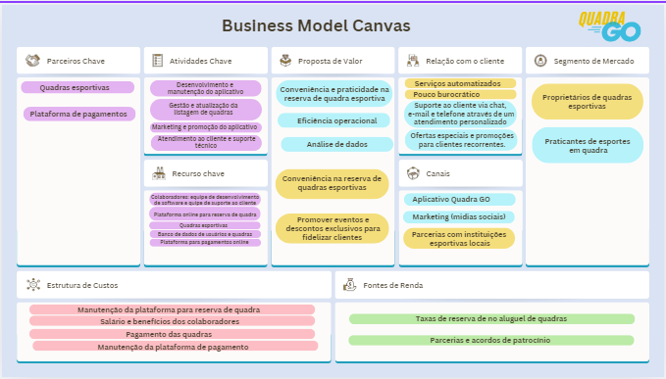
Figura 8: Business model canvas (BMC)
Fonte: autoria própria, 2024

7. Campanha de Lançamento e Estratégia de Marketing
  - Pré-lançamento: criação de expectativa
- Teasers e contagem regressiva: utilização de redes sociais para divulgar pequenos teasers do aplicativo. Mostre funcionalidades únicas, como a facilidade de reserva e o compromisso com a sustentabilidade;
- Engajamento com influenciadores locais: convite a influenciadores de Votorantim e Sorocaba que falem sobre esportes, sustentabilidade e inovação para experimentarem o app em primeira mão. Peça para eles compartilharem suas primeiras impressões;
- Landing page exclusiva: criação de uma página para que os usuários possam se inscrever e receber notícias e benefícios exclusivos no lançamento, como descontos nas primeiras reservas.

  - Lançamento: Conectar Emocionalmente e Destacar a Sustentabilidade
- Campanha com histórias locais: compartilhamento de histórias de atletas locais, grupos esportivos, e usuários de quadras que tenham se beneficiado do aplicativo. Foco na transformação que o aplicativo proporciona – mais acessibilidade ao esporte, incentivo ao exercício e contribuição para a comunidade esportiva local.
- Valorize a sustentabilidade: campanhas que mostram como o aplicativo contribui para um mundo mais sustentável, por exemplo, incentivando a diminuição de papel, garrafas e copos descartáveis.

  - Promoções iniciais para estimular o uso
- Gamificação: desafios no app, como reservar 5 quadras em um mês. Os usuários podem ganhar pontos e desbloquear recompensas, como descontos ou reservas grátis.

  - Campanha de conteúdo pós-lançamento: educativa e de relacionamento
- Dicas para vida saudável e sustentável: produção de conteúdo educacional sobre temas como saúde, bem-estar e esportes, além de práticas sustentáveis no dia a dia. Pode incluir vídeos com atletas ou influenciadores explicando como o esporte impacta positivamente a vida.

  - Automação e feedback contínuo
- Automação para engajamento: automação para enviar notificações personalizadas aos usuários, como lembretes de reserva ou sugestões de quadras mais próximas. Envio de mensagens de agradecimento e coleta de feedback após as reservas para demonstrar cuidado com a experiência de cada um.
- Ajuste rápido com base no feedback: agilidade ao coletar feedback e fazer melhorias frequentes, comunicando aos usuários que as sugestões deles estão ajudando a construir o aplicativo.

Essas etapas integram os elementos do Marketing 5.0, destacando a combinação de tecnologia, personalização e valores humanos, como sustentabilidade e empatia. Esse tipo de abordagem cria uma conexão forte entre o usuário e o aplicativo, mostrando que ele não é apenas um serviço, mas uma solução alinhada com o estilo de vida e os valores modernos do consumidor.

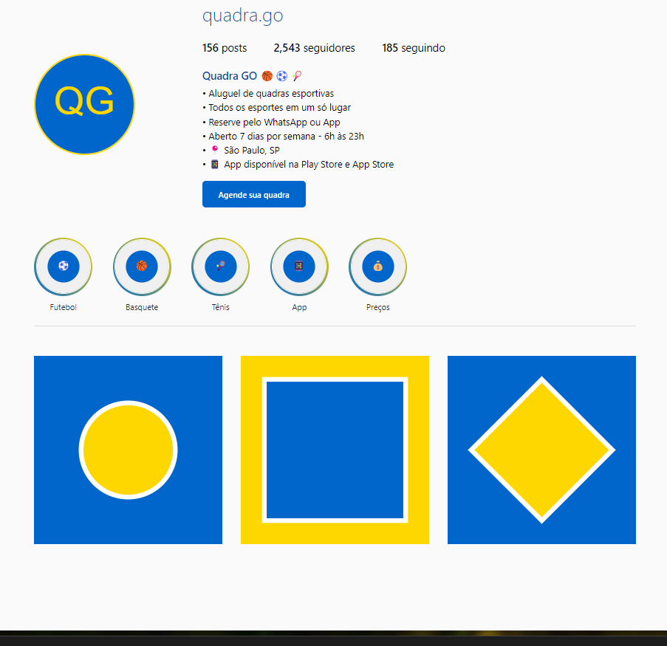
Figura 9: Protótipo perfil mídia social Quadra GO
Fonte: autoria própria, 2024

  - ROI e CAC
    - Diagnóstico Atual
Problemas Identificados:
- Fluxo de caixa negativo, apesar de receitas superando custos (indicando despesas fixas altas ou investimentos significativos iniciais).
- Dependência de uma única fonte de receita (locação de quadras).
- Crescimento limitado por falta de diversificação e iniciativas estratégicas de marketing.
Oportunidades:
- Grande potencial de mercado: 59% da população em Sorocaba e Votorantim pratica esportes.
- Possibilidade de expandir a base de clientes com serviços adicionais ou modelos de monetização alternativos.
    - Análise Simulada: ROI e CAC
Fórmulas Básicas:
- ROI (%) = (Receita gerada − Investimento)÷Investimento(Receita Gerada - Investimento) ÷ Investimento(Receita gerada − Investimento) ÷ Investimento × 100
- CAC = Total Investido em Marketing e Vendas ÷ Número de Clientes Adquiridos
Base Simulada:
- Receita anual projetada: R$ 1.980.000
- Investimento total (inicial + operação): R$ 5.730.000
- Custo de marketing: R$ 75.000
- Número de clientes ativos no ano 1: 1.951 usuários
Cálculo Atual:
CAC Atual: R$ 75.000 ÷ 1.951 = R$ 38,44 por cliente
ROI Atual no 1º Ano: (1.980.000−5.730.000)÷5.730.000(1.980.000 - 5.730.000) ÷ 5.730.000(1.980.000−5.730.000)÷5.730.000 × 100 = - 65% (indicando prejuízo inicial devido ao alto custo de investimento).

Considerações:
- O CAC está moderado e precisa ser reduzido através de estratégias mais eficazes de marketing.
- O ROI precisa ser ajustado para positivo via diversificação de receitas e aumento da base de clientes.
    - Estratégias para Aumentar Receita e Melhorar ROI/CAC
Diversificação de Fontes de Receita, contendo algumas fontes de receitas adicionais, como:
Ofertas Premium e Planos Freemium:
  - Criação de planos pagos para clientes finais, como reservas antecipadas ou benefícios exclusivos (R$ 19,90/mês).
  - Simulação: se 10% dos clientes (195 pessoas) aderirem, receita anual adicional = R$ 46.626.
Publicidade Integrada:
  - Venda de espaços publicitários no app para academias, marcas esportivas ou eventos.
  - Simulação: 5 anunciantes pagando R$ 1.500/mês gerariam R$ 90.000/ano.
Eventos e Escolinhas:
  - Organizar eventos esportivos ou permitir que quadras ofereçam “escolinhas” de esporte por meio do app.
  - Receita simulada por 10 eventos anuais: R$ 5.000/evento = R$ 50.000/ano.
Aluguel de Equipamentos:
  - Parcerias com fornecedores de bolas, raquetes, etc., para locação.
  - Receita estimada com 300 locações/mês a R$ 10 = R$ 36.000/ano.
Receita Adicional Total Simulada: R$ 222.626 / ano

    - Redução do CAC
Marketing Geolocalizado e Parcerias:
  - Foco em redes sociais com segmentação geográfica e influenciadores locais para conversão direta.
  - Ação: alocação de 50% do orçamento de marketing (R$ 37.500) em campanhas digitais de custo menor.
Programa de Indicação:
  - Usuários recebem descontos por indicar amigos que realizem reservas.
  - Meta: reduzir CAC em 15% com aquisição orgânica.
Engajamento Gamificado:
  - Gamificação (ex.: conquistas e recompensas no app) para estimular retenção e reduzir custos de churn.
Meta: Reduzir CAC de R$ 33,84 para R$ 10.
Expansão Regional
- Cidades Alvo: Expandir para cidades próximas, como Itu e Jundiaí.
- Estratégia: Reaplicar o modelo validado em Sorocaba, otimizando custos com marketing digital replicável.
- Impacto Simulado: Novo mercado com 1.000 clientes em cada cidade = +2.000 usuários.
Projeção Ajustada com Estratégias
Simulação do ROI no Ano 2:
- Receita Total Atualizada: R$ 1.980.000 + R$ 222.626 (novas receitas) + R$ 2.000.000 (novos mercados) = R$ 4.202.626
- CAC Reduzido (média): R$ 10 por cliente
- Clientes Totais: 1.951 (atuais) + 2.000 (novos) = 3.951
- Investimento (incluindo novas expansões): R$ 6.000.000
Novo ROI (%) no Ano 2: (4.202.626−6.000.000)÷6.000.000(4.202.626 - 6.000.000) ÷ 6.000.000(4.202.626−6.000.000)÷6.000.000 × 100 = -30% (indicando recuperação parcial).

Meta Ano 3: Manter crescimento em receitas e clientes para alcançar ROI positivo.
Conclusão e Próximos Passos
- Curto Prazo: Implementar estratégias de diversificação de receitas e campanhas de marketing focadas em custo-eficiência.
- Médio Prazo: Expandir regionalmente para aumentar a base de clientes e receitas.
- Longo Prazo: Monitorar ROI trimestralmente, otimizando CAC e introduzindo novas fontes de receita.

8. Dashboards Finais e Ajustes de Design
- Dashboards Refinados: Inclusão de melhorias baseadas nas técnicas de design de UX e storytelling, aplicando feedback recebido.

Figura 10: Dashboard geral
Fonte: autoria própria, 2024.

Figura 11: Dashboard de RH
Fonte: autoria própria, 2024.



Figura 12: Dashboard financeiro
Fonte: autoria própria, 2024.



Figura 13: Dashboard de marketing
Fonte: autoria própria, 2024.
- Documentação Final: Explicação das mudanças feitas, com justificativas para o uso de gráficos e estrutura visual.
Dashboard Geral
Melhorias Implementadas:
- Reorganização de KPIs
Agrupamento mais coeso dos indicadores principais;
Melhor distribuição espacial das métricas "Nº donos quadras", "Nº de usuários", "Qtde.quadras" e "Nº pessoas atendidas";
Adição de espaçamento consistente entre métricas.
- Visualização de Quadras por Cidade
Mantida a proporção visual, mas com melhor organização espacial;
Otimização do uso do espaço mantendo a clareza da informação.
- Gráfico de Reservas vs Capacidade
Melhor alinhamento do gráfico com os demais elementos;
Manutenção da escala percentual para fácil compreensão.
- Mapa de Localização
Ajuste na proporção do mapa para melhor visualização;
Otimização do espaço utilizado mantendo a funcionalidade.
Dashboard de RH
Melhorias Implementadas:
- Visualização de Colaboradores
Melhor organização dos números totais;
Destaque mais efetivo para a folha salarial.
- Gráfico de Previsão de Contratações
Mantida a estrutura, mas com melhor alinhamento;
Otimização do espaço utilizado.
- Departamentos
Manutenção da organização hierárquica;
Melhor distribuição espacial das informações.
- Evolução Folha Salarial
Ajuste na escala do gráfico para melhor visualização;
Manutenção dos pontos de dados principais.
Dashboard Financeiro
Melhorias Implementadas:
- Visão Geral de Custos
Otimização da escala do gráfico;
Melhor visualização da relação entre receita, custo e lucro estimados.
- Métricas Principais
Reorganização das métricas de faturamento e custos;
Melhor destaque para valores importantes.
- Custos Operacionais
Manutenção da tabela detalhada com melhor organização espacial;
Otimização do gráfico de custos por tipo;
- Formas de Pagamento
Simplificação da nomenclatura (ex: "Transf. Bancária" ao invés de "Transferência Bancária");
Manutenção da distribuição percentual clara.

Dashboard Marketing
Melhorias Implementadas:
- Locações por Horários
Manutenção da estrutura com melhor organização visual;
Otimização do espaço mantendo a clareza dos dados.
- Balanço Anual
Ajuste na escala para melhor visualização;
Manutenção da comparação clara entre receitas e custos.
- Custos Acumulados
Melhor organização da linha temporal;
Manutenção da clareza na visualização da evolução.

Melhorias Gerais
- Consistência Visual
Padronização do uso de cores em todos os dashboards;
Uniformização dos espaçamentos entre elementos;
Consistência no uso de fontes e tamanhos.
- Otimização de Espaço
Melhor aproveitamento das áreas disponíveis;
Redução de espaços vazios desnecessários;
Manutenção da clareza e legibilidade.
- Navegação
Manutenção da estrutura lógica entre dashboards;
Consistência na disposição dos elementos principais;
Facilidade de acesso às informações importantes.
- Performance
Otimização da renderização dos gráficos;
Manutenção da responsividade;
Eficiência no carregamento das visualizações.

Pontos Mantidos
- Estrutura Básica
Manutenção da divisão em quatro dashboards principais;
Preservação dos principais KPIs e métricas;
Continuidade da lógica de apresentação dos dados.
- Funcionalidades Core
Manutenção das principais funcionalidades de análise;
Preservação dos filtros essenciais;
Continuidade das métricas principais.

Impacto das Melhorias
Benefícios alcançados:
- Usabilidade
Melhor experiência do usuário;
Navegação mais intuitiva;
Acesso mais rápido às informações.
- Visualização
Maior clareza na apresentação dos dados;
Melhor organização visual;
Maior facilidade de interpretação.
- Eficiência
Otimização do uso do espaço;
Melhor performance geral;
Maior facilidade de manutenção.

Conclusão
- Reflexão sobre o Processo: Avaliação do impacto das metodologias aplicadas (Design Thinking, Prototipagem, Storytelling) no desenvolvimento do projeto.
- Impacto do Design Thinking:
- A aplicação do Design Thinking permitiu compreender profundamente as necessidades tanto dos usuários finais (esportistas) quanto dos proprietários das quadras.
- A etapa de mapeamento de empatia destacou problemas relevantes, como a falta de praticidade nas reservas e ineficiências nos processos administrativos, gerando insights claros para o desenvolvimento de funcionalidades.
- Essa abordagem garantiu que a solução final estivesse alinhada com demandas reais, como o sistema de reservas online, interface intuitiva, e gestão centralizada.
- Prototipagem e Iterações:
- A prototipagem, tanto do aplicativo quanto da plataforma web, consolidou as ideias em soluções tangíveis, permitindo testar hipóteses e validar funcionalidades.
- A escolha por protótipos acessíveis em dispositivos móveis e web maximizou a capacidade de engajamento com stakeholders.
- Storytelling com Dados:
- O uso de dashboards foi eficaz para contar uma história clara sobre desempenho e potencial de crescimento, conectando métricas de ocupação, projeções financeiras e engajamento do time.
- A narrativa visual facilitou a identificação de pontos críticos, como o desequilíbrio financeiro, e evidenciou o impacto positivo em áreas de eficiência e satisfação do cliente.
- Desafios e Aprendizados:
- Um dos maiores desafios foi identificar a necessidade de pivotar certos aspectos do modelo de negócio, como a diversificação das fontes de receita, apontada nos dashboards financeiros.
- O processo revelou a importância de manter ciclos iterativos para refinar continuamente as estratégias e as soluções técnicas.

- Próximos Passos: Sugestões para continuidade do projeto e possíveis evoluções.
- Aprimoramento do Produto:
- Refinamento de Funcionalidades: Baseado no feedback de validação, ajuste da interface e navegação para reduzir possíveis fricções na experiência do usuário.
- Integração de Novos Serviços: Explorar funcionalidades adicionais, como aluguel de equipamentos esportivos ou organização de eventos, para diversificar as fontes de receita.
- Planejamento Financeiro:
- Revisar o plano financeiro para reduzir o "gap" entre custos e receitas. Isso pode incluir:
  - Parcerias estratégicas, como academias ou lojas esportivas para promoções conjuntas.
  - Monetização por publicidade no app ou quadras parceiras.
  - Ofertas freemium, com planos premium que fornecem benefícios exclusivos, como reservas antecipadas.
- Expansão de Mercado:
- Expandir a atuação para outras cidades com características demográficas similares, utilizando o modelo validado em Sorocaba e Votorantim.
- Conduzir análises detalhadas do potencial em regiões-alvo antes de entrar, garantindo adaptação do produto às particularidades locais.
- Aprimoramento de Métricas e Monitoramento:
- Adicionar indicadores avançados aos dashboards, como Net Promoter Score (NPS) para avaliar a satisfação do cliente e taxa de churn para usuários ativos.
- Aumentar o uso de análise preditiva para projetar comportamentos futuros e antecipar necessidades do mercado.
- Marketing e Campanha de Lançamento:
- Implementar estratégias de marketing digital, como campanhas em redes sociais e anúncios geolocalizados, focando no público-alvo (esportistas e proprietários).
- Realizar ações promocionais, como descontos no lançamento, para atrair usuários e gerar engajamento inicial.
- Evolução Tecnológica:
- Escalabilidade: Ajustar a arquitetura do sistema para suportar a expansão, mantendo o foco na performance e segurança.
- Personalização: Incorporar machine learning para sugerir horários de reserva e quadras com base em comportamento de uso.

Conclusão
O Quadra Go demonstrou um forte potencial de impacto social e comercial, resolvendo dores significativas de dois públicos-alvo principais. As metodologias aplicadas até agora foram fundamentais para alinhar o produto às necessidades do mercado. Os próximos passos devem focar em fortalecer a sustentabilidade financeira e expandir a atuação de forma estratégica, garantindo uma trajetória de crescimento sustentável.

Anexos
- Anexo I: Dados fictícios e fontes de simulação utilizados.

Apêndice 1 – Organograma Empresarial

